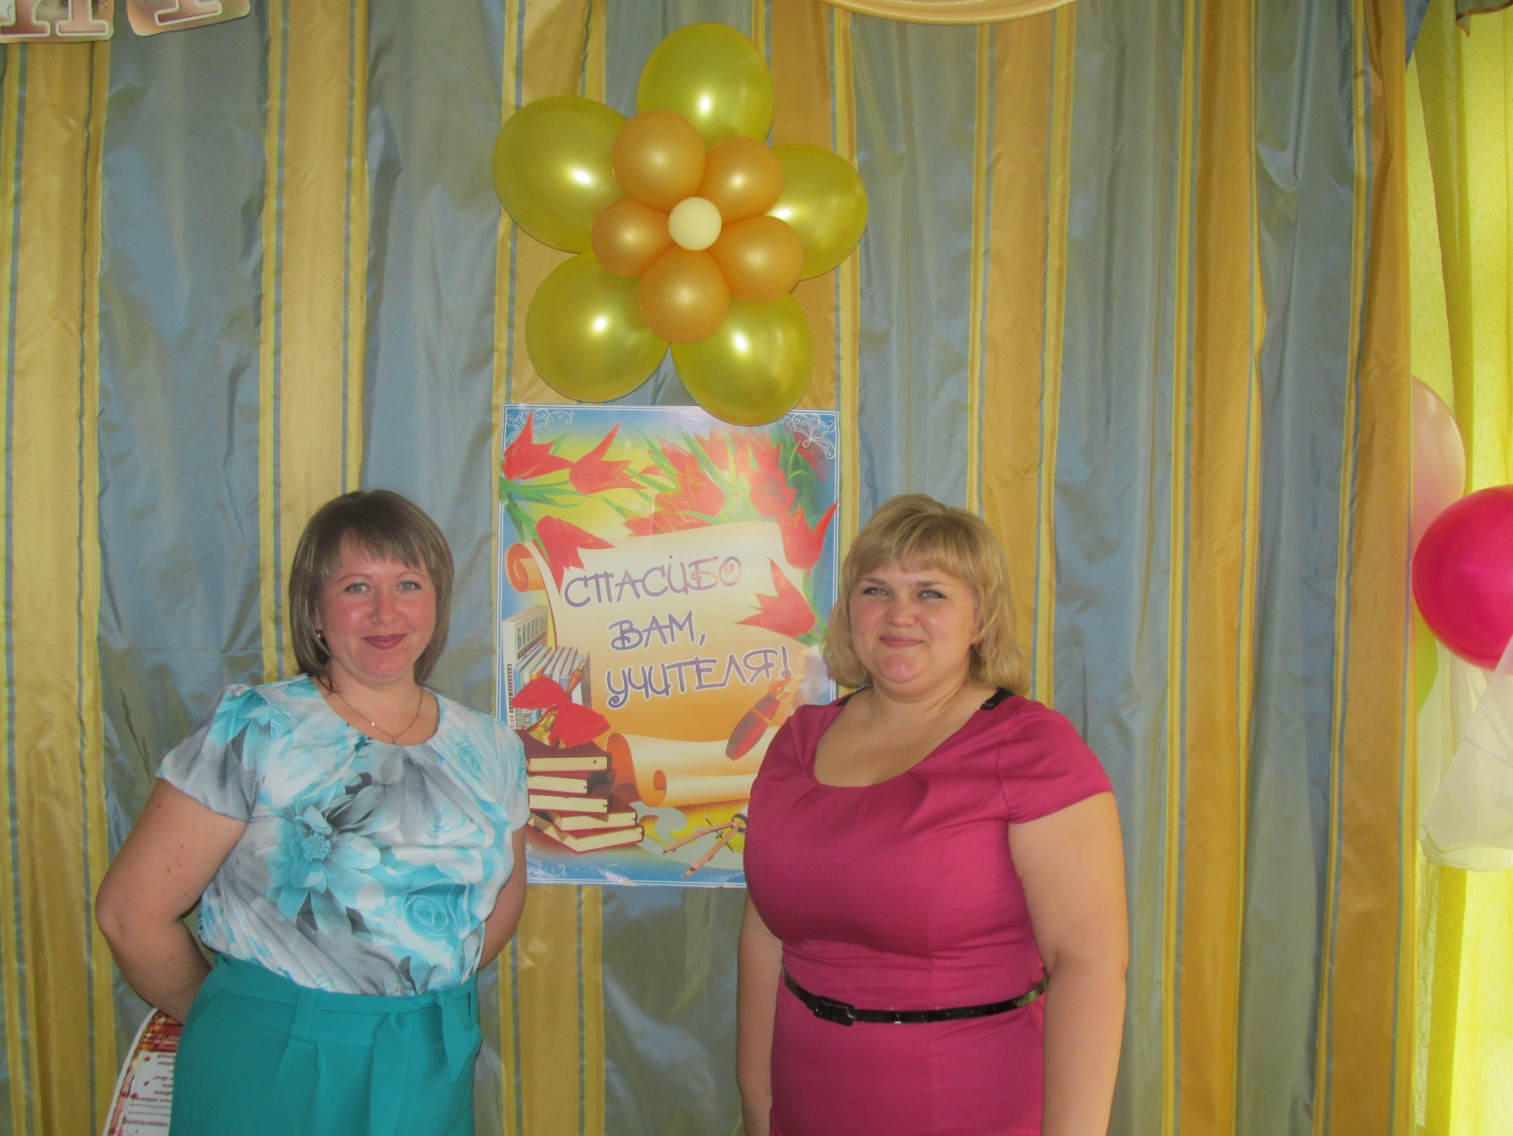

**Ходаковская Мария Владимировна**

***Учитель 4"Б" класса***

***Образование - Высшее, в 2004 году закончила ИГПИ им. П.П. Ершова***

***Специальность по диплому - учитель начальных классов***

***Общий стаж работы – 4 года***

***Стаж работы по специальности – 3 года***

***Курсы - Организационные педагогические основы перехода на ФГОС в условиях вариативности начального общего образования, 2011г.***